Воспитатели и дети нашей группы участвуют в экологической акции «Покормите птиц зимой». Цель: закрепить понятие о необходимости помогать птицам в холодное время года, воспитывать в детях доброту, умение помогать и заботиться о птицах, наблюдать, испытывать радость от сознания, что, подкармливая птиц, можно спасти их от гибели.
Мы кормушки смастерили, Воробей, снегирь – сосед!
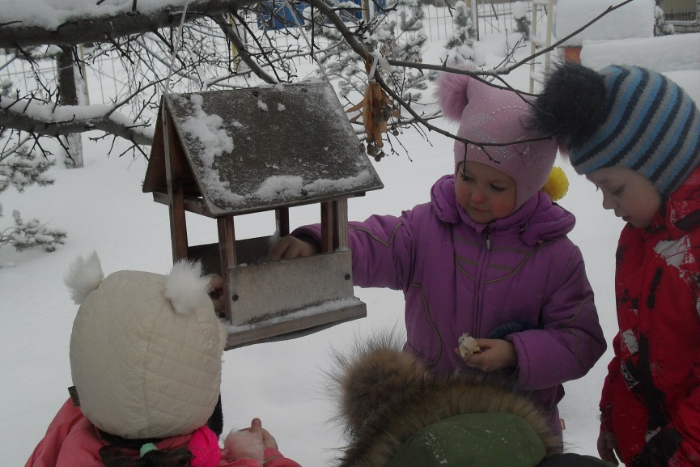
Мы столовую открыли. Будет, вам зимой обед!

Не богаты их корма. И не страшна
Горсть зерна нужна, Будет им зима.
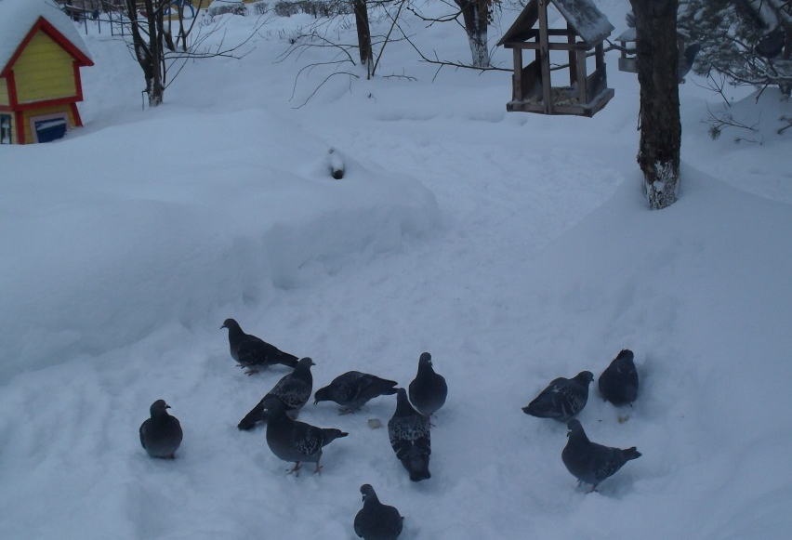
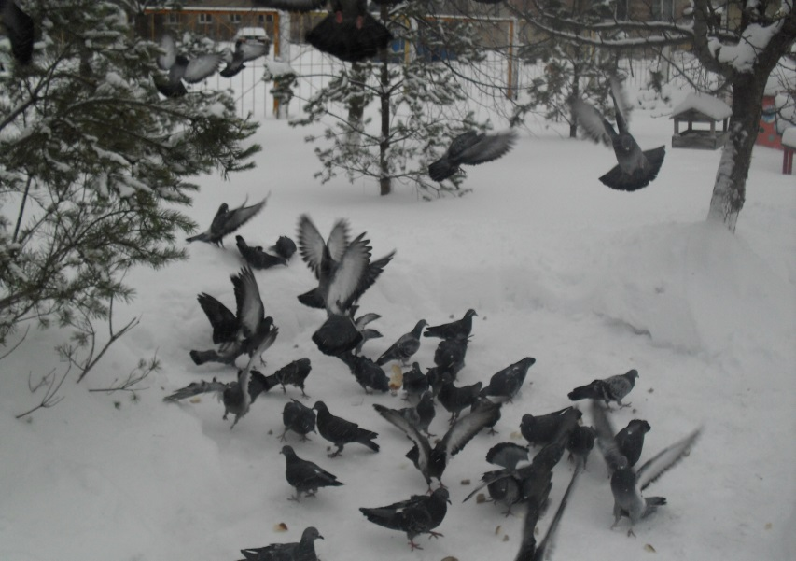
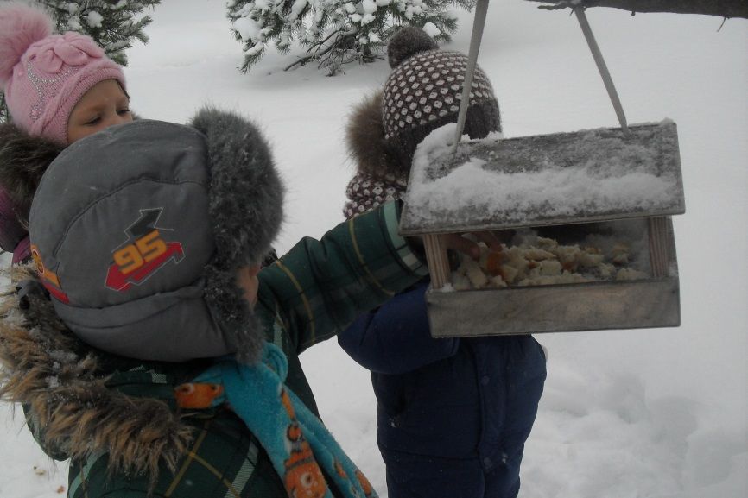
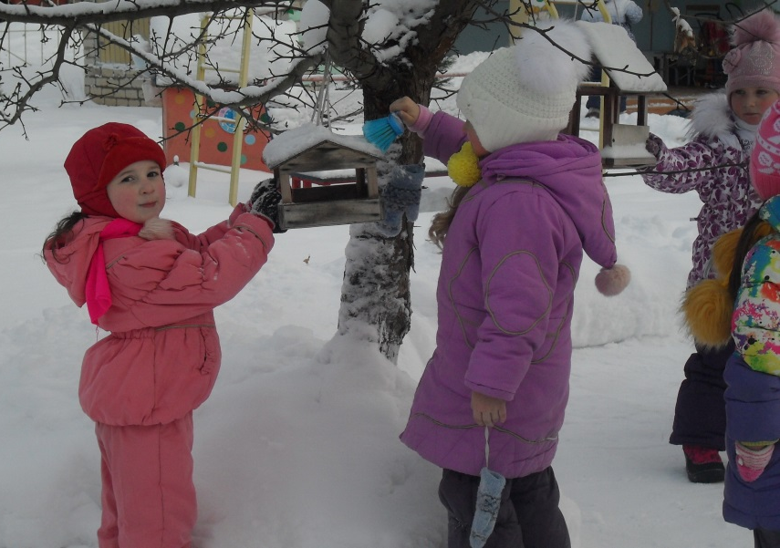
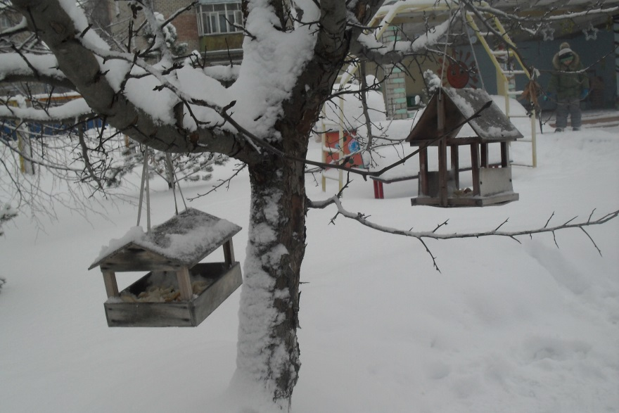
Горсть одна -

